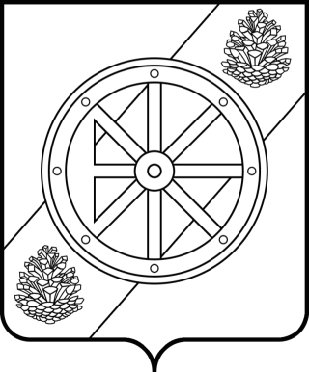
Муниципальное образование
«Няндомский муниципальный район»

Собрание депутатов шестого созыва

РАСПОРЯЖЕНИЕ

от «31» января 2022 г. | № 5

г. Няндома Архангельской области

О созыве тридцать восьмой (внеочередной) сессии Собрания депутатов
муниципального образования «Няндомский муниципальный район»

На основании пункта 3 статьи 8.1 Регламента Собрания депутатов муниципального образования «Няндомский муниципальный район», пункта 2 статьи 25 Устава муниципального образования «Няндомский муниципальный район»:
- созвать тридцать восьмую (внеочередную) сессию Собрания депутатов муниципального образования «Няндомский муниципальный район» шестого созыва на 3 февраля 2022 года.

Председатель Собрания депутатов
муниципального образования
«Няндомский муниципальный район» С.В. Старостин

